
GUIA DE MÚSICA
SEXTO BÁSICO
Profesor Antonio Oliva

Nombre: __________________________________________________ | Fecha: ________________

Priorización Curricular, Guía 6. | UNIDAD 1: Demostrar disposición a desarrollar su curiosidad y disfrutar de los sonidos y la música.
OBJETIVO OA 3: Escuchar música en forma abundante de diversos contextos y culturas, poniendo énfasis en: Tradición escrita (docta) - música de compositores chilenos y del mundo.

ACTIVIDAD

1.- Escriba las siguientes notas musicales en el pentagrama. (con figura de círculo, O).

FA, LA, DO, SI, RE, SOL, MI, DO.

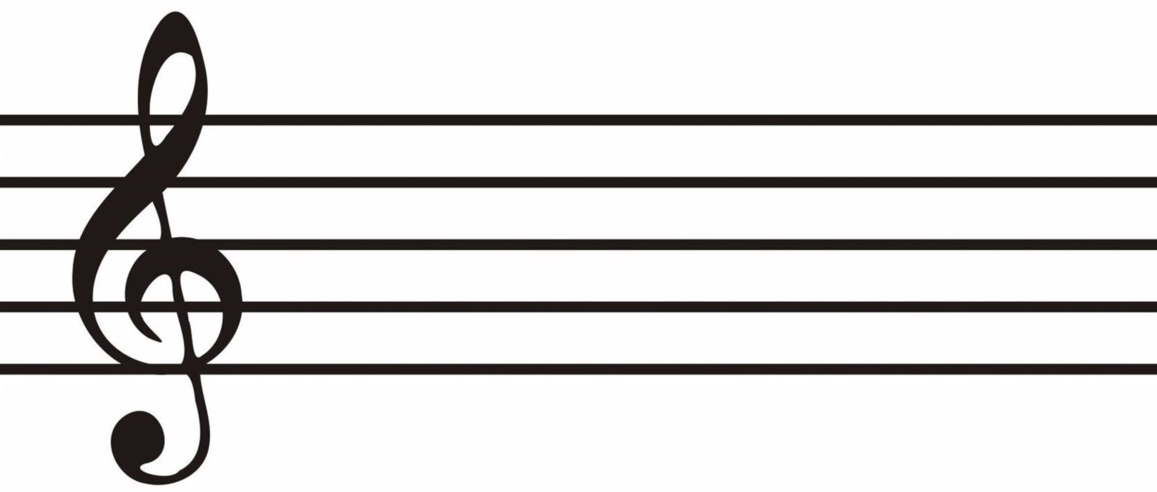

2.- Identifique la escala musical que es, y escriba el nombre que corresponda.

Nombre de la escala musical: ________________________________

3.- Ordene las notas musicales de la forma que corresponda a la Escala Musical.

EVALUACIÓN: Para la entrega de la guía de desarrollo, deben estar las respuestas de forma ordenada en el pentagrama. Deberá ser presentada en la sala de Classroom cuando sea requerida por el profesor de la asignatura.

Sala de Clase 6to. Básico  Código Sala 08: lfg5psl | Enlace Meet: (Classroom)  https://meet.google.com/lookup/gdefteyk6i
Correo profesor: antonio.oliva @liceoelvirasanchez.cl

